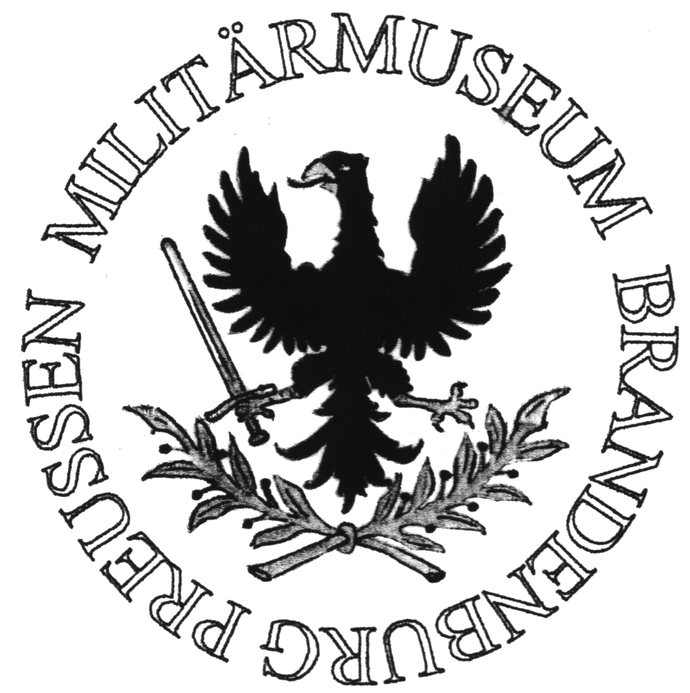
EINLADUNG
Buchvorstellung mit Vortrag
19 Tage Krieg.
Die RAD-Infanteriedivision „Friedrich Ludwig Jahn“ in der Lücke zwischen 9. und 12. Armee-Die Mark Brandenburg im Frühjahr 1945.

Eine Veranstaltung des Fördervereins Militärmuseum Brandenburg-Preußen e. V.
Miteinladende, der Förderverein Potsdam-Museum, die Fördergesellschaft Garnisonkirche und die Studiengemeinschaft Sanssouci e. V.

Der Ortschronist von Jüterbog, unser Mitglied und Autor Henrik Schulze, stellt zusammen mit Thomas Gadomski, verantwortlich für das Kartenmaterial, sein Buch im Potsdamer Restaurant „Alter Stadtwächter“ im oberen Saal vor. Die Buchvorstellung wird mit einem Vortrag des Autors zu den letzten Ereignissen des Zweiten Weltkrieges auf märkischem Boden verbunden. Anschließende Diskussion.
Ortsbeschreibung mit Anschrift:
Das Restaurant „Alter Stadtwächter“ liegt in unmittelbarer Nähe des Luisenplatzes, wo sich auch eine Tiefgarage befindet, Schopenhauerstraße 31, 14467 Potsdam.

Am Sonnabend, den 12. November 2011, Beginn 17.00 Uhr, Eintritt frei!

Volker Schobeß, GeschFhr. Henrik Schulze, Autor

